**TÀI LIỆU ĐẶC TẢ YÊU CẦU CHỨC NĂNG**

**ASSET MANAGERMENT**

1. **Tổng quan chức năng**

**1. Yêu cầu**: Hệ thống giúp quản lý tài sản .

**2. Mục** **đích**: Giúp quản lý và tìm kiểm dể dàng tài sản thuộc sở hửu của ai và có những loại tài sản nào. Số lượng tổng tài sản, tài sản chưa sử dụng và đã sử dụng.

**II. Tiêu đề: ASSET MANAGERMENT**

1. **Mục tiêu**: Tạo ra hệ thống quản lý Tài sản cho nhân viên
2. **Công nghệ**:

* Server-Side: MySQL
* Back-End: Java (Spring Boot)
* Front-End: Angular 9

1. **Giả định hệ thống**:

* **Đối với admin:** Có thể thêm sửa xóa các loại tài sản, nhân viên, tài sản.
* **Đói với người dùng:** Người dùng có thể tìm kiếm tài sản và tra cứu để xem thông tin về tài sản đó.

1. **Chức năng**:
   1. Màn hình Asset.

* Tìm kiếm và quản lý tài sản.
* Thêm mới tài sản.
* Xóa tài sản.
* Chỉnh sửa tài sản.
  1. Màn hình AssetType.
* Tìm kiếm loại tài sản.
* Thêm mới loại tài sản.
* Cập nhật loại tài sản.
* Xóa loại tài sản.
  1. Màn hình Employee.
* Tìm kiếm Nhân viên.
* Thêm mới Nhân viên .
* Cập nhật Nhân viên.
* Xóa Nhân viên.

1. **Sơ đồ mối quan hệ giữa các bảng Database**

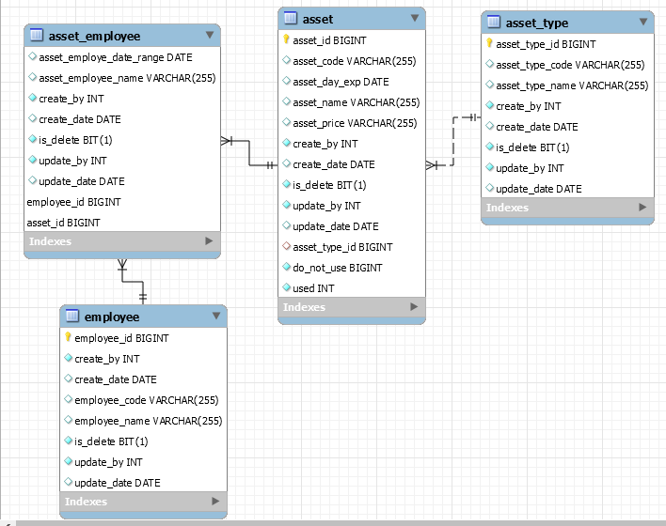

1. Danh sách các Table

|  |  |  |
| --- | --- | --- |
| **No.** | **Table** | **Description** |
| 1 | Asset | Lưu các thông tin các tài sản |
| 2 | Asset_Type | Lưu các thông tin các Loại tài sản |
| 3 | Employee | Lưu các thông tin của nhân viên |
| 4 | Asset_Employee | Bảng quan hệ của hai bảng Asset và Employee |

1. Định nghĩa các table

a. Bảng Asset

|  |  |  |  |
| --- | --- | --- | --- |
| **No.** | **Tên cột** | **Kiểu dữ liệu** | **Mô tả** |
| 1 | asset_id | BigInt AI PK | ID của tài sản |
| 2 | asset_code | Varchar(10) NOT NULL | Mã của tài sản |
| 3 | asset_name | Varchar(255) NOT NULL | Tên của tài sản |
| 4 | asset_price | Varchar(255) | Giá của tài sản |
| 5 | asset_day_exp | DATE | Ngày sản xuất của tài sản |
| 6 | asset_type_id | BigInt | ID của loại tài sản |

b. Bảng Asset_type

|  |  |  |  |
| --- | --- | --- | --- |
| **No.** | **Tên cột** | **Kiểu dữ liệu** | **Mô tả** |
| 1 | asset_type_id | BigInt AI PK | ID của loại tài sản |
| 2 | asset_code | Varchar(10) NOT NULL | Mã của loại tài sản |
| 3 | asset_name | Varchar(255) NOT NULL | Tên của loại tài sản |

c. Bảng Employee

|  |  |  |  |
| --- | --- | --- | --- |
| **No.** | **Tên cột** | **Kiểu dữ liệu** | **Mô tả** |
| 1 | employee_id | BigInt AI PK | ID của Nhân viên |
| 2 | employee_code | Varchar(10) NOT NULL | Mã của Nhân viên |
| 3 | employee_name | Varchar(255) NOT NULL | Tên của Nhân viên |

d. Bảng Asset_Employee

|  |  |  |  |
| --- | --- | --- | --- |
| **No.** | **Tên cột** | **Kiểu dữ liệu** | **Mô tả** |
| 1 | asset_employee_date_range | Int AI PK | Ngày tháng sở hửu tài sản |
| 2 | asset_employee_name | Varchar(255) NOT NULL | Tên loại quản lý tài sản |
| 3 | asset_Id | BigInt AI PK | ID của tài sản |
| 4 | employee_id | BigInt AI PK | ID của Nhân viên |